**FUNGSI 1**

**Lavina 2341760062**

**Soal**

1. Buatlah flowchart untuk sistem tulis dan cetak, dimana fungsi tulis dan cetak dibuat secara terpisah !

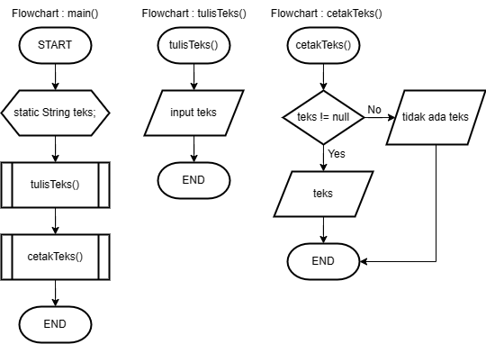

1. Ibu Mariana mengajar mata kuliah dasar pemrograman di salah satu perguruan tinggi negeri di Indonesia. Berikut adalah rekap tugas yang telah dikerjakan oleh 5 mahasiswa yang ada di salah satu kelas yang beliau ajar dari minggu pertama hingga ketujuh. Data nilai mahasiswa tersebut sebagai berikut :

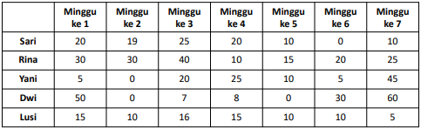

Buatlah flowchart untuk menampilkan beberapa informasi mengenai nilai mahasiswa tersebut. Flowchart tersebut terdiri dari beberapa fungsi sebagai berikut :

1. Fungsi untuk meninputkan data nilai mahasiswa
2. Fungsi untuk menampilkan seluruh nilai mahasiswa mulai dari minggu pertama sampai ketujuh
3. Fungsi untuk mencari pada hari keberapakah terdapat nilai tertinggi dibanding hari lain dari keseluruhan mahasiswa
4. Fungsi untuk menampilkan mahasiswa yang memiliki nilai tertinggi (tampilkan pula keterangan nilai dari minggu ke-)

